MÓDULO 1: Introducción al framework Struts 2
La construcción de una aplicación Web resulta una tarea muy compleja, dado que requiere de mucho esfuerzo para obtener buenos resultados, tanto en tiempos de desarrollo como en respuesta e integridad de los datos que gestione la aplicación.
En los últimos años, para solventar bastantes de los problemas que surgen en los desarrollos de las aplicaciones Web, se comienza a utilizar frameworks Web para facilitar la construcción de aplicaciones, además de ofrecer buenos resultados de respuestas en las peticiones. El framework en cualquier aplicación hará las labores de esqueleto, sobre el que se soporta normalmente la lógica de negocio y el interfaz de la aplicación.
Existen multitud de frameworks, tanto open source, como comerciales, e incluso de creación propia, pero el análisis de este curso será mostrar las características y funcionamiento del framework Apache Struts 2.

INTRODUCCIÓN
En este primer apartado del curso se realizará una breve introducción del framework Apache Struts 2, para que el alumno tenga un conocimiento general sobre las tecnologías que se apoya Struts 2, así como las características de los frameworks Web.
Los puntos que mostrará al alumno este punto son:
- Tecnologías sobre las que se apoyan las framework Web, así como sus características.
- Introducción a los frameworks Web.
- Nacimiento del framework Apache Struts 2.
- Objetivos del framework Apache Struts 2.

TECNOLOGÍAS SOBRE LAS QUE SE APOYAN LOS FRAMEWORK WEB
Para entender el framework Web Apache Struts 2 es necesario conocer sobre que tecnologías se apoya cualquier desarrollo de una aplicación utilizando el framework Struts 2.
Framework Web
API Java Servlet
HTTP

HTTP
El protocolo Hypertext Transfer Protocol (HTTP), es el responsable de permitir interactuar el usuario final con el servidor de la aplicación, la cual debe responder a las peticiones efectuadas.
HTTP es un protocolo sin estado cliente/servidor de intercambio de mensajes. Normalmente el cliente es un navegador Web y el servidor un Servidor de Aplicaciones.
Los principales problemas que no presenta el protocolo HTTP son:
El protocolo HTTP no tiene estado, no mantiene ninguna información entre las distintas peticiones.
El protocolo HTTP está basado en texto, lo que provoca numerosas conversiones de tipo entre la lógica Java y los formularios, ya que todos los valores son de tipo String.

API Java Servlet
El API Java Servlet ayuda a solventar algunos de los problemas que nos plantea el protocolo HTTP, realizando una abstracción de las peticiones recibidas (HttpServletRequest) y respuestas enviadas (HttpServletResponse), para poder trabajar con objetos Java permitiendo a los desarrolladores que puedan escribir respuestas HTTP.
La figura central del API Servlet son los Servlets, así como el objeto de petición HttpServletRequest y el objeto de respuesta HttpServletResponse. Los Servlets son singletons cuyo objetivo es recibir los objetos de petición y enviar los de respuesta. En resumen, un Servlet recibe una petición encapsulada en un objeto (HttpServletRequest), gestiona los datos, realiza los trabajos internos necesarios y, por último, devuelve la petición al cliente (HttpServletResponse).
Como el API Java Servlet gestiona las peticiones a bajo nivel del protocolo HTTP, los desarrolladores puede enfocar su esfuerzo hacía conceptos de bajo nivel relativos a la aplicación, como son:
- Convertir los parámetros de la petición en tipos Java.
- Validación de datos.
- Realizar llamadas a la lógica de negocio.
- Invocar la capa de datos.
- Reproducir la capa de presentación (HTML, PDF,..)
- Proporcionar internacionalización y localización.

Framework Web
Para simplificar la tarea del desarrollo de aplicaciones Web, se empezó a utilizar de forma global el uso de frameworks para el diseño de las soluciones.
El término 'framework' se utiliza constantemente en el desarrollo de software, cuya traducción aproximada sería "marco de trabajo". Sin embargo, el concepto de framework no es sencillo de definir, a pesar de que cualquiera con experiencia programando captará su sentido de manera casi intuitiva.

Definición
Un framework, en el desarrollo de software, es una estructura de soporte definida, mediante la cual otro proyecto de software puede ser organizado y desarrollado. Típicamente, puede incluir soporte de programas, bibliotecas y un lenguaje interpretado entre otros software para ayudar a desarrollar y unir los diferentes componentes de un proyecto. Representa una arquitectura de software que modela las relaciones generales de las entidades del dominio. Provee una estructura y una metodología de trabajo la cual extiende o utiliza las aplicaciones del dominio.
Las ventajas de usar un framework se muestran a continuación
- El desarrollo rápido de aplicaciones. Los componentes incluidos en un framework constituyen una capa que libera al programador de la escritura de código de bajo nivel.
- La reutilización de componentes software al por mayor. Los frameworks son los paradigmas de la reutilización.
- El uso y la programación de componentes que siguen una política de diseño uniforme. Un framework orientado a objetos logra que los componentes sean clases que pertenezcan a una gran jerarquía de clases, lo que resulta en bibliotecas más fáciles de aprender a usar.
Las desventajas de usar un framework se muestran a continuación
- La dependencia del código fuente de una aplicación con respecto al framework. Si se desea cambiar de framework, la mayor parte del código debe reescribirse.
- La demanda de grandes cantidades de recursos computacionales debido a que la característica de reutilización de los frameworks tiende a generalizar la funcionalidad de los componentes. El resultado es que se incluyen características que están "de más", provocando una sobrecarga de recursos que se hace más grande en cuanto más amplio es el campo de reutilización.
- Un framework Web, por tanto, podemos definirlo como un conjunto de componentes (por ejemplo clases en Java y descriptores y archivos de configuración en XML) que componen un diseño reutilizable que facilita y agiliza el desarrollo de sistemas Web.

¿Por qué utilizar un framework Web?
No es obligatorio utilizar un framework para la construcción de aplicaciones Web, pero estos ayudan mucho en la productividad y mejora en los desarrollos, permitiéndonos mayor simplificación en el código final. Es difícil de imaginar encontrar un desarrollo de una aplicación Web realizada en los últimos años, que no utilice de un framework Web.

APACHE STRUTS 2
Apache Struts 2 es un framework totalmente nuevo, no es una revisión del viejo framework Apache Struts 1, su arquitectura es completamente nueva, basada en el framework OpenSymphony WebWork, concretamente en su versión 2.2.
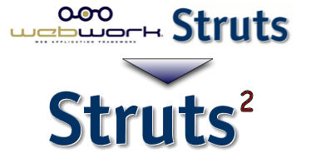
Struts 2 es un framework web de segunda generación, que implementa el diseño de Modela-Vista-Controlador (MVC), ha sido construido siguiendo las mejores y más probadas prácticas; estas afirmaciones también se pueden aplicar al framework Struts 1, pero pasado los años la comunidad advirtió las limitaciones de la primera versión del framework.
Las características generales del framework Apache Struts 2 son:
- Arquitectura, implementa el ciclo completo para la gestión de peticiones para invocar automáticamente al Modelo y después a la Vista para mostrar los resultados al cliente.
- Tags, las etiquetas en Struts 2 permiten crear aplicaciones web dinámicas con el menor número de líneas de código. No sólo estas etiquetas contienen datos de salida, sino también proporcionar hojas de estilo CSS creando marcas que, a su vez ayuda a crear páginas con menos código. Las etiquetas soportan validación y localización.
- El patrón Modelo-Vista-Controlador (MVC) en el framework Struts 2 actúa como coordinador entre el modelo de la aplicación y la vista Web. Los componentes de controlador y vista pueden unirse con otras tecnologías para desarrollar el modelo. El framework proporciona librerías y tags para mostrar los datos dinámicamente.
- Configuración, permite utilizar tanto anotaciones como archivos de configuración (XML). La inicialización se realiza simplemente rastreando todas las clases Java o leyendo la configuración de un archivo.
Un primer boceto de la arquitectura de Struts 2:
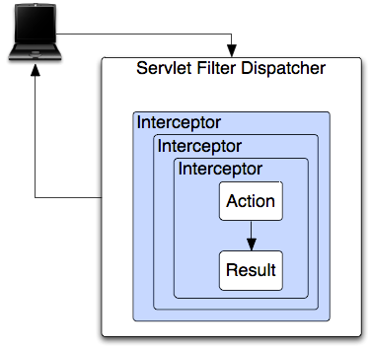
- Servlet Filter: es el núcleo del framework Struts 2.
- Interceptor: lógica que se aplica a todas las peticiones.
- Action: lógica de negocio que gestiona la petición.
- Result: representa la Vista del framework Struts 2, pudiendo utilizar tipos de tecnologías: JSP, FreeMarker, Velocity….

Los cambios más novedosos aportados en el framework Struts 2 son:
- Interceptors, son capas de lógica que se aplican transversalmente a cualquier petición, permitiendo añadir funcionalidad a una aplicación sin hacer el código dependiente del mismo.
- Configuración basada en anotaciones, para evitar reducir o eliminar el uso de archivos de configuración XML.
- Object-Graph Navigation Language (OGNL), un nuevo y robusto lenguaje de expresiones.
- Un nuevo API de tags que soportan reusabilidad y modificación de los componentes de interfaz.
- Todas las clases del framework están basadas en interfaces y las interfaces del núcleo del framework son independientes del protocolo HTTP.
- Cualquier clase puede ser utilizada como un Action, permitiendo que cualquier tipo de Bean sea un atributo de la misma para obtener los valores del formulario.
- Internacionalización y localización.
- Struts 2 tiene una integración completa con el framework Spring.
- Los checkbox no requieren de ninguna atención especial en el caso de estar desmarcados (false).
- Temas AJAX permiten desarrollar aplicaciones Web más dinámicas.
- Compatible con la tecnología Portlet sin alterar el código.

Comparación con otros frameworks Web Java open source
FRAMEWORK | VENTAJAS | DESVENTAJAS
JSF | - Estándar Java EE  - Existen multitud de componentes diferentes  - Desarrollos rápidos y ágiles | - Confusión con los distintos tags  - No funciona correctamente con REST o la seguridad (SSL)  - No existe una única implementación
Spring MVC | - Ciclo de vida completo de las peticiones  - Integración con múltiples tecnologías: JSP/JSTL, Tiles, Velocity, FreeMarker, PDF, Excel  - Facilidad para testear gracias a IoC | - Configuración compleja, muchos XML  - Demasiado flexible, no existe un controlador común  - No dispone de soporte para AJAX
Stripes | - Configuración mediante Anotaciones, no dispone de XML  - Fácil de aprender, buena documentación | - Comunidad desarrolladores pequeña  - No es un proyecto tan activo como el resto de frameworks  - Las URL están codificadas en los propios ActionBean
Struts 2 | - Arquitectura simple, fácil de extender  - Librerías de Tags fáciles de personalizar mediante FreeMarker o Velocity  - Navegación basada en controlador o en página | - La documentación es escasa y mal organizada  - Las búsquedas por la Web la mayoría de las veces apuntan al framework Struts 1  - El motor OGNL no muestra los posibles errores
Tapestry | - Muy productivo una vez que se conoce  - Los templates son páginas HTML, muy cómodas para los diseñadores Web  - Multitud de mejoras desarrolladas en cada versión | - Documentación muy conceptual, no muestra ejemplos  - Curva de aprendizaje compleja  - Lentos ciclos de revisión del framework
Wicket | - Perfecto para desarrolladores Java sin conocimientos en diseño Web  - Unión entre las vistas y las páginas  - Comunidad activa, soporte de los propios creadores | - Los templates HTML están codificados en Java  - Necesita una buena arquitectura OO  - Todos los componentes del framework se implementan en Java

HISTORIA
En el siguiente capítulo del curso se estudiará la evolución de las tecnologías hasta llegar a la actualidad que tenemos en el framework Struts 2, de este modo comprenderemos mejor la evolución que ha tenido el framework.
La información que se estudiará en este capítulo es:
- Historia de las distintas tecnologías Web utilizadas hasta la creación de Struts 2.
- Comprensión de la evolución del framework Struts 2.

CRONOLOGÍA DE LAS TECNOLOGÍAS WEB
En el cronograma se muestra la evolución que han ido sufriendo las tecnologías en los desarrollos Web hasta llegar en último lugar al framework Apache Struts 2.
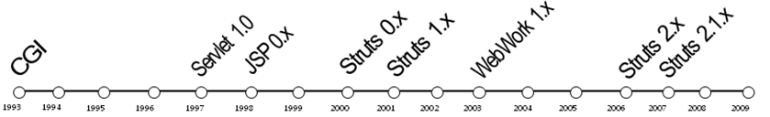

CGI
En 1993 la World Wide Web empezaba a despegar como tecnología para gestionar la información, lo que causó que surgiera una nueva forma de programación, Interfaz de Entrada Común (en inglés Common Gateway Interface, abreviado CGI).
CGI es una importante tecnología Web que permite a un cliente solicitar datos de un programa ejecutado en un servidor Web. CGI especifica un estándar para transferir datos entre el cliente y el programa. Es un mecanismo de comunicación entre el servidor web y una aplicación externa cuyo resultado final de la ejecución son objetos MIME. Las aplicaciones que se ejecutan en el servidor reciben el nombre de CGI.
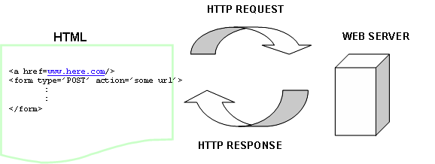
Las aplicaciones CGI fueron una de las primeras maneras prácticas de crear contenido dinámico para las páginas Web. En una aplicación CGI, el servidor web pasa las solicitudes del cliente a un programa externo. Este programa puede estar hecho en cualquier lenguaje que soporte el servidor, aunque por razones de portabilidad se suelen usar lenguajes de script. La salida de dicho programa es enviada al cliente en lugar del archivo estático tradicional.

API JAVA SERVLET
En 1996 Sun Microsystems desarrolló la tecnología Servlet, la cual fue considerada superior a la utilizada hasta la fecha Common Gateway Interface (CGI) ya que los Servlets residían en memoria tras atender a una primera petición, mejorando de esta forma los tiempos de respuesta entre peticiones.
Histórico de versiones del API Servlet:
Versión API Servlet | Liberado | Plataforma
Servlet 3.0 | Enero 2009 | JavaEE 6, J2SE 6.0
Servlet 2.5 | Septiembre 2005 | JavaEE 5, J2SE 5.0
Servlet 2.4 | Noviembre 2003 | J2EE 1.4, J2SE 1.3
Servlet 2.3 | Agosto 2001 | J2EE 1.3, J2SE 1.2
Servlet 2.2 | Agosto 1999 | J2EE 1.2, J2SE 1.2
Servlet 2.1 | Noviembre 1998
Servlet 2.0 | Enero 1998 | JDK 1.1
Servlet 1.0 | June 1997

El problema con los Servlets es que resultan muy complicados y el código necesario para diseñar páginas HTML resulta complejo. Todo el código HTML debía crear en cadenas (String) para después enviarlas a través del PrintWriter del objeto HttpServletResponse.
PrintWriter out = response.getWriter();
out.println(“<html><head><title>Mi Servlet</title></head>”);
out.println(“<body>Mi primer Servlet</body></html>”);
La codificación del código HTML incrustado dentro de una Servlet, provoca que cada cambio que se quiera realizar en la vista hay que recompilar la clase completa y volver a desplegar.

API JAVASERVER PAGE (JSP)
Para solucionar los inconvenientes de los Servlets, Sun Microsystems, lanzó la tecnología JavaServer Pages (JSP) en Junio de 1998 (versión 0.91), la cual permitía código en Java y etiquetas HTML para desarrollar fácilmente la vista de las aplicaciones Web. Los cambios efectuados en los JSP, no requieren de recompilación.
Pese a poderse integrar Java mediante scriptlets en los JSP, no es buena idea realizarlo, dado lo complejo que puede llegar a convertirse el código de la vista, por este motivo empezaron a surgir nuevas arquitecturas para intentar separar lo máximo posible el controlador de la vista, así como desarrollar un capa de modelo.
Con la versión de JSP 1.0 permitió la incursión de JavaBeans en el código, así como tags para trabajar con los objetos evitando lo más posible implementar código fuente Java dentro de la vista. En la siguiente versión JSP 1.1 se crearon las librerías de etiquetas, que aportaban mucha más flexibilidad que las directivas de JavaBeans, pero las nuevas tags son complicadas de codificar, así como de entender el ciclo de vida de las mismas.

Posteriormente se desarrollaron librerías de etiquetas con funcionalidad común a la mayoría de los desarrollos, estas librerías se empaquetaron bajo el nombre de JavaServer Pages Standard Tag Libraries (JSTL). Pese a disponer estas nueva librería muchos desarrolladores siguen usando los temibles scriptlets, hasta la versión 2.0 de la especificación en la que se permite a los desarrolladores deshabilitar las porciones de código Java en los JSP (scriptlets), además se simplificó el ciclo de vida de los tags.

STRUTS 1
Struts surgió como una herramienta para mejorar la productividad en los desarrollos de aplicaciones Web Java. Implementado por Craig R, McClanahan fue lanzada la versión 1.0 del framework en el año 2001, y desde entonces es el framework más popular para desarrollos de aplicaciones Web en Java.
El framework Struts 1 fue un gran paso en la evolución en la construcción de aplicaciones Web en Java, fue el primer framework open source que realmente ayudaba a simplificar los desarrollos, siendo el precursor del resto de frameworks que surgieron tras él.

Pese a llevar más de 8 años en activo, sigue siendo el framework más usado y numerosos desarrollos actuales confían plenamente en las características del framework.

WEBWORK
Tras la creación del framework Apache Struts, surgieron números frameworks Web que seguía el mismo objetivo de Struts, mejorar la productividad en los desarrollos. Uno de estos frameworks es WebWork.

En el año 2003 se lanzó la primera versión del framework WebWork, este framework en comparación con la primera versión de Struts, era superior respecto a diseño y versatibilidad, pero pese a su superioridad nunca alcanzó la popularidad de Struts 1.
La arquitectura de WebWork es la siguiente:
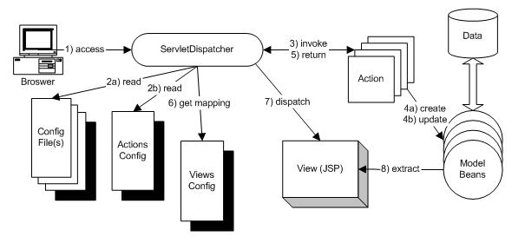

STRUTS 2
En el año 2005 las comunidades de Struts 1 y WebWork, comenzaron a trabajar juntas en el desarrollo de un nuevo framework, que englobara todas las mejoras ideas de ambos frameworks creando un nuevo framework totalmente de cero pero apoyándose en los conocimientos adquiridos hasta el momento. El resultado de la unión de ambas comunidades fue el framework Struts 2.
En 2006 nació el framework Apache Struts 2, el cual no es una revisión de la primera versión de Struts, realmente es la creación de un nuevo framework apoyado sobre el diseño de WebWork 2. El nuevo framework tenía la experiencia y apoyo de la comunidad Struts 1, y la innovación del diseño del framework WebWork, consiguiendo como resultado un framework robusto, extensible e innovador que aunaba lo mejor de ambas comunidades.

ARQUITECTURA
En el siguiente capítulo del curso se estudiará la arquitectura y diseño del framework Apache Struts 2, mostrando como gestionas las peticiones Web el núcleo del framework.
La información que se estudiará en este capítulo es:
- Arquitectura del framework Struts 2.
- Módulos del diseño del framework Struts 2.
- Gestión de peticiones por parte del framework Struts 2.

DISEÑO
El framework Apache Struts 2 está basado en el diseño de Modelo-Vista-Controlador (MVC).

DEFINICIÓN
Modelo Vista Controlador (MVC) es un patrón de arquitectura de software que separa los datos de una aplicación, la interfaz de usuario, y la lógica de control en tres componentes distintos.
Existen dos versiones de este patrón de diseño:

MVC MODEL 1
La arquitectura del patrón Model 1 está basado en un diseño de página central, cada página JSP es un núcleo independiente que contiene referencias al modelo, seguridad y enlaces a otros JSP. Es el primer diseño que se aprende cuando se práctica con la tecnología JavaServer Page.
La arquitectura del patrón Model 1 sería como la siguiente:
Cliente
Contenedor Servlets
usuario.jsp
Enterprise Server/Datasource
menu.jsp
login.jsp
Cada petición recibida, referencia a una página JSP (login.jsp, menu.jsp, usuario.jsp,...) gestionando ella misma, el acceso a los recursos que necesite la aplicación (Base Datos, Servicios Web, EJB, ...).
VENTAJAS | DESVENTAJAS
- Facilidad de uso y comprensión de los desarrollos.  - No es necesario un gran conocimiento para poder realizar diseños utilizando esta arquitectura.  - Si es correctamente utilizado produce buenos tiempos de respuesta de la aplicación. | - Problemas de navegación, ya que cada vista lleva incrustado las páginas que puede referenciar.  - Uso de scriptlets para acceder a la capa de lógica en cada una de los JSP, lo que induce a código fuente más complejo.  - Uso intensivo de taglibs para acceso a la capa de datos o seguridad u otra cualquiera.

MVC MODEL 2
Posteriormente se creó un segundo diseño de patrón llamado Model 2, esta arquitectura se apoya en el patrón Modela-Vista-Controlador (MVC) donde deben existir tres capas claramente diferenciadas.
En el patrón Model 2, solo existe un punto de entrada para todas las páginas, normalmente un Servlet o un Filter el cual actúa de Controlador, la gran parte de código a implementar para hacer funcionar una aplicación consiste en desarrollar la vista y la lógica, permitiendo de esta forma desacoplar el código y conseguir desarrollos más rápidos.
La arquitectura del patrón Model 2 sería como la siguiente:
Contenedor Servlets
Enterprise Server/Datasource
Cliente
Servlet
login.jsp
usuario.jsp
menu.jsp
Cada petición recibida es interceptada por un único componente central (Servlet o Filter) de la aplicación, el cual es el único que accede a los recursos (Base Datos, Servicios Web, EJB,...) y una vez completada la lógica, delega la vista a página JSP (login.jsp, menu.jsp, usuario.jsp,...)
VENTAJAS | DESVENTAJAS
- Los tiempos de desarrollos se reducen.  - Facilidad en la realización de test.  - Facilidad de mantenimiento.  - Fácilmente extensible. | - Requiere de conocimientos avanzados para la comprensión de los desarrollos.  - Para usuarios inexpertos, la arquitectura resulta compleja.  - Si no se utiliza correctamente puede provocar ralentización en la aplicación.

El API Java Servlet dispone de dos componentes distintos para poder crear el controlador, de esta forma existen dos tipos de patrón Model 2: controlador basado en un Servlet y controlador basado en un Filter. Para el caso de Struts 2 está basado en un Filter.

STRUTS 2 Y MVC MODEL 2
El diseño de Struts 2 sigue el reconocido patrón Modelo-Vista-Controlador Model 2. El patrón MVC proporciona la separación de capas para gestionar grandes sistemas de software dividendo las capas en componentes independientes.
La equivalencia de las capas del patrón MVC con el framework Struts 2 son: Modelo-Action, Vista-Result y Controlador-FilterDispatcher.

CONTROLADOR-FILTERDISPATCHER
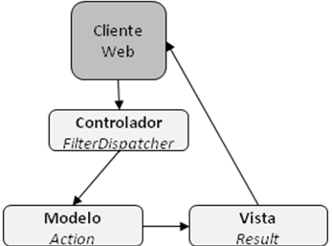
Es el primer componente que entra en funcionamiento para recibir las peticiones. El trabajo del controlador es invocar la petición (HttpServletRequest) hacía su Action correspondiente, es el gestor de todas las peticiones y no debe ser parte de la lógica de la aplicación.
El rol del controlador en Struts 2 es realizado por el FilterDispatcher, el cual es un Servlet Filter que trata cada petición para determinar qué Action debe gestionar la petición. El framework gestiona todas las peticiones para realizar el trabajo por nosotros, los mapeos a los Actions se pueden configurar mediante anotaciones y/o archivo de configuración XML.

MODELO-ACTION
El modelo es implementado en el framework Struts 2 por los Actions. En términos técnicos, el modelo es el estado interno de la aplicación (black box), el cual está compuesto por la capa lógica y la capa de datos.
Los Actions tienen dos roles: en primer lugar un Action que es una encapsulación de las llamadas a la lógica de negocio, y, el segundo, los Actions son el lugar de transferencia de la información. Cualquier aplicación contiene numerosos Actions para gestionar las distintas peticiones del cliente. El framework Struts 2 gestiona la recepción de las peticiones y la conversión de los datos al Action, a través del controlador.
Cuando los Action completan su trabajo de gestión de la información, devuelven la vista al usuario que realiza la petición.

VISTA-RESULT
La vista es la componente de presentación del diseño MVC, en el caso de Struts es el componente “Result” que se devuelve al cliente para obtener una representación gráfica de los resultados en su navegador Web. El framework permite seleccionar entre distintas tecnologías de representación de la información: JSP, Velocity,…
El rol de la vista es muy claro, trasladar al cliente el estado de la petición solicitada mediante la representación visual. La complicación de los interfaces con clientes ricos (rich clients) y AJAX hace muy necesaria una clara separación de capas.
El Action es el responsable de elegir qué resultado se deberá mostrar al cliente. Struts 2 proporciona mecanismos para configurar el “Result” mediante archivos de configuración externos para elegir tanto la página como la tecnología a utilizar para mostrarla (JSP, Velocity, FreeMarker y XSLT).

CÓMO TRABAJA STRUTS 2
En la siguiente imagen se muestra como gestiona el framework Struts 2 el proceso de recibir una petición.
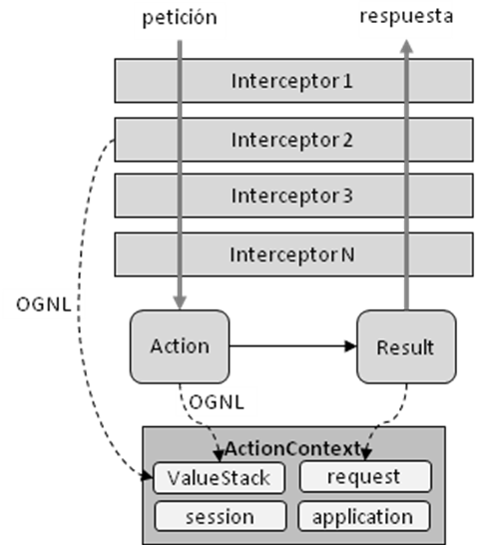
En la figura no se muestra el controlador FilterDispatcher, se supone que la petición de la imagen ya se ha seleccionado el Action adecuado. La imagen demuestra qué ocurre realmente cuando el Action es invocado por el controlador, y como esté una vez completado devuelve el Result (vista).
Struts 2 utiliza una clara implementación del patrón MVC, esta separación solo es posible utilizando componentes auxiliares que participan en cada petición y sirven de nexo entre las capas de la arquitectura, los componentes son: OGNL y ValueStack. A parte de estos nexos, también se han añadido elementos nuevos al patrón MVC, como son: el ActionContext y los Interceptors.

INTERCEPTORS
Los Interceptors son componentes Struts 2 que se ejecutan antes y después del resto de procesamiento de la petición. Proporcionan un componente arquitectónico definido en varios workflows y tareas transversales, por lo que pueden ser fácilmente reutilizables al estar separados del resto de la arquitectura.
Cualquier petición debe atravesar primero la pila de Interceptors configurados para la petición antes de alcanzar el Action, para una vez completado volver a atravesar la pila de Interceptors, esta es una de las claves del framework Struts 2.

VALUESTACK Y OGNL
ValueStack es un área donde se almacena toda la información asociada al procesamiento de una petición. Struts 2 mantiene toda la información en un punto en vez de pasarla entre capas, de esta forma el componente ValueStack trabaja como nexo entre las distintas capas del diseño.
OGNL es la herramienta que permite acceder a los datos que se encuentran en el ValueStack. Estrictamente OGNL, es un lenguaje de expresión que permite referenciar y manipular la información de la pila de valores.
El truco sobre ValueStack y OGNL es que no pertenecen a ninguna capa concreta de la arquitectura del framework (MVC), de esta forma se puede referenciar tanto en la capa de Modelo, como en la Vista, sirviendo de un herramienta de nexo para guardar y acceder a la información.
El ActionContext contiene toda la información referente al contexto en el que se ejecuta el Action, esto incluye el ValueStack, pero además datos internos del propio del framework, como son: request, session y application objetos del API Servlet.
Aunque es posible acceder a la información a través del ActionContext, no es recomendable trabajar directamente con este componente, resulta más adecuado y recomendable trabajar con la herramienta OGNL para obtener los datos. Por defecto, en la vista se usa OGNL para convertir los datos del Action a campos del formulario, los cuales se encontrarán guardados en el ValueStack.

GESTIÓN DE LAS PETICIONES
Diagrama de flujo de una petición Web realizado al framework Struts 2:
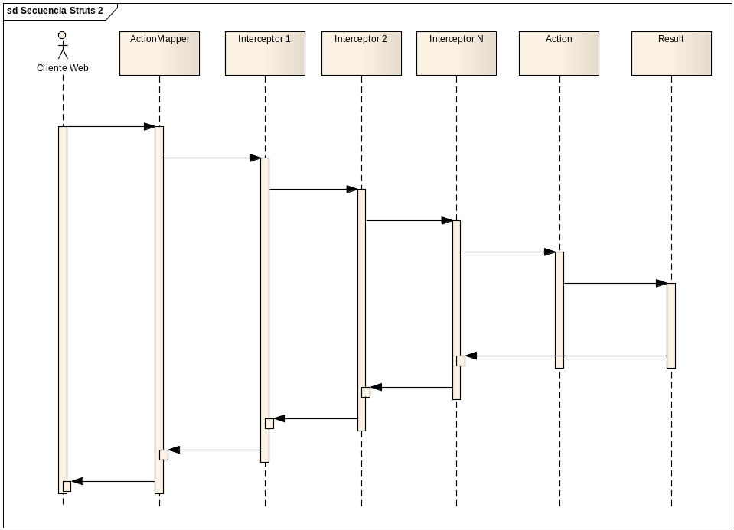
El primer componente que recibe la petición del cliente es el componente del núcleo de Struts 2, la clase ActionMapper, la cual revisa la configuración de la aplicación para mapear la petición con su correspondiente Action y Result, así como los Interceptors que tiene definidos.
Los Interceptors se ejecutan antes y después de invocar al modelo (Action) y la vista (Result).
El Action y el Result se ejecutan secuencialmente, uno detrás de otro, y una vez completados devuelven el control al framework.

PRIMEROS PASOS
A continuación se va a mostrar el desarrollo de una aplicación Web simple usando el framework Struts 2.
La aplicación de ejemplo será la típica “HolaMundo” para tener un primer acercamiento al uso del framework Struts 2 para construir aplicaciones Web. El ejemplo consiste en un formulario que recoge el nombre del usuario y una vez enviado, realizará un saludo personalizado con el nombre introducido en el formulario.
Los puntos destacados de este capítulo son:
- Configuración de la aplicación Web.
- Configuración de las opciones del framework.
- Creación de la lógica de la aplicación.
- Desarrollo del interfaz Web del ejemplo.
- Construcción mediante Anotaciones.

DESPLIEGUE
Los elementos que necesitaremos para hacer el despliegue son:

Java 5
Apache Struts 2 requiere de una versión de la máquina virtual Java 1.5 o superior.

Contenedor Servlets
Apache Struts 2 requiere de un contenedor de Servlets que soporte como mínimo las siguientes especificaciones: Java 5, API Java Servlet 2.4 y JavaServer Pages 2.0.

Librerías
Las propias librerías del framework Apache Struts 2, como mínimo debemos tener:
- struts2-core-VERSION.jar
- ognl-VERSION.jar
- freemarker-2.3.13.jar
- xwork-2.1.2.jar
- commons-io-1.3.2.jar
- commons-logging 1.1.jar
- commons-fileupload-1.2.1.jar
Las librerías que representan el núcleo del framework Struts 2 son: struts2-core y OGNL.

CONFIGURACIÓN
Apache Struts 2 contiene distintos archivos de configuración, cada uno de ellos para una tarea:

web.xml
El descriptor de despliegue es la configuración propia de la aplicación Web con respecto al contenedor de Servlets.
Es obligatorio y debe estar ubicado en la ruta WEB-INF de la aplicación.

struts.xml
Configuración de la navegación del framework Struts 2 mediante un archivo XML, el cual declara la arquitectura de las peticiones de la aplicación, así como las respuestas a dar ante cada solicitud. Pueden existir N archivos de configuración, pero el central será “struts.xml”.
Es opcional y se debe ubicar en la ruta del classpath (WEB-INF\classes), se puede compatibilizar con las Anotaciones.

Anotaciones
Configuración de la navegación del framework Struts 2 mediante Anotaciones en los Action, hacen la misma labor que el archivo de configuración struts.xml.
Son opcionales y para utilizarlas se debe incorporar al proyecto la librería de Struts 2 que contiene las anotaciones.

struts.properties
Representa la configuración del propio framework y como se debe comportar.
Esta configuración es opcional y se utiliza un archivo de propiedades (claves-valor) para modificar la configuración interna del framework, se debe ubicar este archivo bajo el classpath de la aplicación (WEB-INF/clases).
También se pueden definir la configuración en el archivo “struts.xml” mediante constantes (constant).

Una vez vista la configuración que dispone el framework Struts 2 vamos a describir los distintos archivos de configuración de la aplicación de ejemplo:

web.xml
<?xml version="1.0" encoding="UTF-8"?>

<web-app id="WebApp_ID" version="2.4"
xmlns="http://java.sun.com/xml/ns/j2ee" xmlns:xsi="http://www.w3.org/2001/XMLSchema-instance"
xsi:schemaLocation="http://java.sun.com/xml/ns/j2ee http://java.sun.com/xml/ns/j2ee/web-app_2_4.xsd">

<display-name>HolaMundo</display-name>

<filter>
<filter-name>struts2</filter-name>
<filter-class>
org.apache.struts2.dispatcher.ng.filter.StrutsPrepareAndExecuteFilter
</filter-class>
</filter>

<filter-mapping>
<filter-name>struts2</filter-name>
<url-pattern>/*</url-pattern>
</filter-mapping>

<welcome-file-list>
<welcome-file>index.html</welcome-file>
</welcome-file-list>
</web-app>

Para la configuración de la navegación del framework optaremos por la configuración mediante archivo XML, porque entendemos que es más intuitivo de aprender que las Anotaciones.

struts.xml
<?xml version="1.0" encoding="UTF-8" ?>
<!DOCTYPE struts PUBLIC
"-//Apache Software Foundation//DTD Struts Configuration 2.0//EN"
"http://struts.apache.org/dtds/struts-2.0.dtd">

<struts>

<constant name="struts.enable.DynamicMethodInvocation" value="false" />
<constant name="struts.devMode" value="true" />

<package name="capitulo1" namespace="/capitulo1" extends="struts-default">
<action name="nombreUsuario">
<result>/jsp/NombreUsuario.jsp</result>
</action>

<action name="holaMundo" class="ejemplo.capitulo1.HolaMundo">
<result name="SUCCESS">/jsp/HolaMundo.jsp</result>
</action>
</package>

</struts>

NAVEGACIÓN
Por defecto el framework Apache Struts 2 gestiona todas las peticiones que se realicen con la extensión .action, este se puede modificar cambiando la configuración del framework.
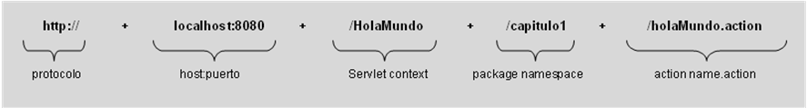
Como se puede observar en el archivo struts.xml, el proceso de mapeo de una petición Web es sencillo. La URL combina el contexto del Servlet con el package namespace y el nombre del Action (name). Las URL resultantes toman la extensión “.action”.
En el caso del mapeo de la opción “/HolaMundo/capitulo1/nombreUsuario.action”, si nos fijamos en la configuración no invoca a ningún Action, pero sí que redirige la petición hacía el JSP, realmente se podría invocar directamente al JSP, pero por mantener la coherencia en la navegación es recomendable ocultar todas las URL de nuestra aplicación mediante el uso de rutas hacía el framework Struts 2 y este redirigir al JSP correspondiente.

LA VISTA
Para la aplicación de ejemplo “HolaMundo” utilizaremos el motor de JavaServer Pages para realizar el interfaz, el cual consiste en dos JSP sencillos
NombreUsuario.jsp
<%@ page language="java" contentType="text/html; charset=ISO-8859-1" pageEncoding="ISO-8859-1"%>

<%@ taglib prefix="s" uri="/struts-tags" %>

<html>
<head>
<title>HolaMundo</title>
</head>
<body>
<hr/>
<h4>Introduce tu nombre</h4>
<s:form action="holaMundo">
<s:textfield name="nombre" label="Nombre"/>
<s:submit/>
</s:form>
<hr/>
</body>
</html>

HolaMundo.jsp
<%@ page language="java" contentType="text/html; charset=ISO-8859-1" pageEncoding="ISO-8859-1"%>

<%@ taglib prefix="s" uri="/struts-tags" %>

<html>
<head>
<title>HolaMundo</title>
</head>
<body>
<h4>Hola Mundo Personalizado</h4>
<s:property value="saludo"/>
</body>
</html>

EL MODELO (ACTIONS)
Los Action sólo deben cumplir un requisito, tener un método público que retorne un String (correspondiente al Result) y el nombre del método debe ser “execute()” sin parámetros, aunque como veremos más adelante este se puede definir otro utilizando la configuración.
HolaMundo.java
package ejemplo.capitulo1;

public class HolaMundo {

private static final String HOLA = "Hola ";

public String execute() {
setSaludo(HOLA + getNombre());
return "SUCCESS";
}

private String nombre;
private String saludo;

public String getNombre() {
return nombre;
}

public void setNombre(String nombre) {
this.nombre = nombre;
}

public String getSaludo() {
return saludo;
}

public void setSaludo(String saludo) {
this.saludo = saludo;
}
}

CONCLUSIÓN
Como se observa en este ejemplo el uso del framework Struts 2 es bastante sencillo y nos ofrece una gran robustez, independencia y extensibilidad, dado que la lógica de nuestra aplicación no está obligada a ligarse al framework Struts 2.
La lógica de nuestra aplicación serán POJO fáciles de testear y de implementar. Pudiendo integrarse con otros frameworks que trabajen en la capa de la lógica de negocio, como Spring o EJB sin ningún problema.
Respecto a la vista, se puede observar que con muy pocas invocaciones al taglib de struts, este es capaz de mostrar un formulario básico, del cual se podrá mejorar su aspecto mediante estilos (CSS) de esta forma obtenemos mayor independencia en la vista.

ANOTACIONES
Una vez realizada la aplicación mediante configuración externo (struts.xml), ahora vamos a realizar el ejemplo utilizando las Anotaciones, los pasos a seguir son:
- En primer lugar modificar el archivo web.xml, añadiendo un parámetro al Filter de Struts 2:
……
<filter>
<filter-name>struts2</filter-name>
<filter-class>
org.apache.struts2.dispatcher.ng.filter.StrutsPrepareAndExecuteFilter
</filter-class>
<init-param>
<param-name>actionPackages</param-name>
<param-value>ejemplo</param-value>
</init-param>
</filter>
………
Utilizando el parámetro “actionPackages” indicamos a Struts 2 donde se encuentran los Actions con Anotaciones, el framework rastreará estos directorios buscando todas aquellas clases que, o bien terminan con la palabra Action (HolaMundoAction.java), o bien, implementan el interface Action.
Modificar la clase HolaMundo, se debe realizar:
- bien, renombrar la clase a HolaMuncoAction.java,
- bien, debe implementar el interface Action (com.opensymphony.xwork2.Action).
Una vez realizado este cambio podemos definir la configuración del Action mediante las Anotaciones:
@Result(name=”SUCCESS”, value=”/jsp/HolaMundo.jsp”)
public class HolaMundoAction {
………
}
O bien, implementando el interface Action:
@Result(name=”SUCCESS”, value=”/jsp/HolaMundo.jsp”)
public class HolaMundo implements Action {
………
}
- Crear una clase que gestione las peticiones de la URL: “/capitulo1/nombreUsuario.action”, la clase debe implemente el interface Action, o extender de la clase base que proporciona el framework ActionSupport (com.opensymphony.xwork2.ActionSupport).
package ejemplo.capitulo1;

import com.opensymphony.xwork2.ActionSupport;

@Result(value="/jsp/NombreUsuario.jsp")
public class NombreUsuario extends ActionSupport {
……
}
Esta clase no contiene ningún método sólo tiene definida la configuración mediante Anotaciones, la clase de la que hereda ya tiene implementado un método “execute()” que devuelve la cadena “SUCCESS”.
- Una vez configurado el archivo “web.xml” y las clases HolaMundoAction.java y NombreUsuario.java mediante Anotaciones, podemos eliminar el archivo “struts.xml” y nuestra aplicación seguirá funcionando sin problemas

